出國報告 (出國類別：考察參訪)

泰國大學考察參訪出國報告

服務機關：國立屏東商業技術學院
姓名職稱：孫永年 副校長
劉仁俊 總務長
陳正佑 主任
劉素芬 組長
出國期間：98年12月08日至12月11日

目 次

摘要…………………………………………………………..1
- 目的…………………………………………………… 2
- 過程…………………………………………………… 2
- 心得及建議…………………………………………… 14

摘 要
國立屏東商業技術學院孫永年副校長、劉仁俊總務長、財務金融系陳正佑主任及研究發展處劉素芬組長組團於民國98年12月8日至11日前往泰國參訪姊妹校King Mongkut’s University of Technology Thonburi (KMUTT)及Kasetsart University (KU)，圓滿達成以下任務：
(一) 加強與KMUTT姊妹校情誼溝通，深度交流並達成共識，籌備辦理教師交換，為兩校學生及教師開拓未來多元化學習的管道以增進國際視野。
- 開創與Kasetsart University建立新姊妹校關係，達成共識辦理教師及學生交換，並同意未來簽署合作備忘錄(MOU)，為屏商院學生未來前往泰國進修提供更多機會。

一、目的
當國際化已蔚為世界潮流之際，加強與周圍國家之高等教育交流成為國內大專院校深耕國際化的重要階段。為提高本校學生的國際視野以及促進本校與泰國姊妹校情誼，於98年12月8日至11日由孫永年副校長親任團長，帶領總務處劉仁俊總務長、財務金融系陳正佑主任及研究發展處劉素芬組長前往泰國參訪姊妹學校。此行主要考察參訪項目如下：
- 洽談本校與參訪學校雙邊學術交流的可行方案。
- 瞭解泰國高等教育拓展國際交流之概況。
- 考察參訪學校學術發展及國際合作之業務。
二、過程
- 12月8日(星期二)
下午1:25 代表團在高雄小港國際機場集合並check-in。
下午3:25 飛機起飛。
下午6:00 抵達曼谷國際機場。
下午7:00 通過海關。
下午7:00 搭乘 Arnoma Hotel 之接送專車。
下午7:30 抵達Arnoma Hotel。
下午7:50 辦妥進住手續。
下午8:00~10:00 參觀Arnoma Hotel附近之商店及世界著名景點四面佛。
(二)12月9日(星期三)
上午9:30 KMUTT 派該校國際事務處處長 Ms. Sasima Juwasophi 跟隨九人座休旅車到旅館接代表團。
上午10:00 抵達KMUTT，拜會副校長Dr. Bundit Thipakorn, 助理教授兼企劃與資訊副校長(Assistant Professor, Vice President for Planning and Information)並與KMUTT代表Dr. Pasit Lorterapong, 助理教授兼管理與創新研究院院長(Assistant Professor & Dean, Graduate School of Management and Innovation)及Dr. Kittichai Lavangnananda, 副教授兼資訊科技學院研究與國際關係副院長(Associate Professor & Associate Dean for Research and International Relations, School of Information Technology) 討論兩校合作事宜。
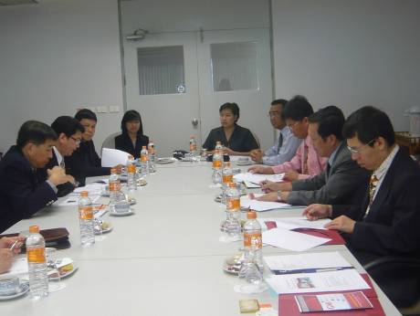
KMUTT副校長Dr. Bubdit Thipakorn帶領一級主管與本校代表團
討論兩校合作交流事項 (一)
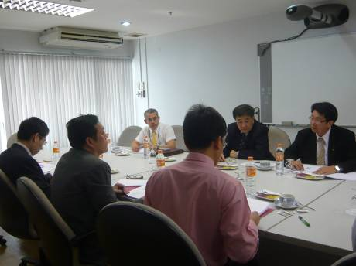
KMUTT副校長Dr. Bubdit Thipakorn帶領一級主管與本校代表團
討論兩校合作交流事項 (二)

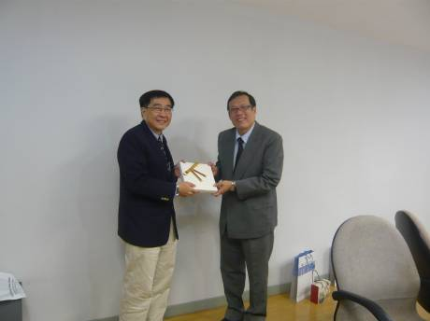
KMUTT副校長Dr. Bundit Thipakorn與本校代表團領隊孫永年副校長互贈禮物

討論內容如下：
1、KMUTT之現況
  - KMUTT是泰國教育部選出在未來十年要發展國際化大學的九所學校之一，對於與本校的合作很有興趣。
  - KMUTT之教授一般在學期間每學期授課時數至少9學分，教學負擔很重，學期間較難出國，所以目前沒有老師願意到外校作 exchange professor ，可能的時間只有四月~五月的暑假期間。
  - KMUTT教授薪水大約每月2萬5千至10萬元(本報告所提之金額皆以新台幣計)之間，如果國外老師來校教學每月薪資大約3萬5千至7萬元之間，目前歐美先進國家有名教授不願意來泰國，因為薪水太低，願意來的大都是已退休之教授或剛取得博士學位並想到世界各地體驗一下的年輕學者。
  - KMUTT曾經邀請過歐美國家教授來校，每月房租補助8千元，在曼谷附近每月房租5千元可租到不錯的房子。
2、教授交換
- KMUTT教授到NPIC
    - 可到NPIC講學或作研究。
    - 時間以四月~五月為佳(KMUTT之暑假)。
    - 專業科目以computer technology 為主，想到NPIC交流的教授對錢不會很重視。至於business或management 領域之教授則對到NPIC來上課的意願不高，因為該校之教授利用暑假到業界上課每小時鐘點費可高達5000元，對於本校提供每小時700元的鐘點費沒有興趣。
    - KMUTT得知本校有Logistics(物流)的科系很有興趣，希望可和本校教師合作，例教師互訪或學生交換實習。
    - 目前KMUTT尚未有任何教授到外校交換的經驗。
- NPIC教授到KMUTT：
  - 可於6月-- 9月(KMUTT的第一學期)到該校教學或到他們的lab做實驗或研究。
  - 其他詳細情形可於明年4月~5月間召開為期2~3天的研討會，再深入討論兩校交流事宜。

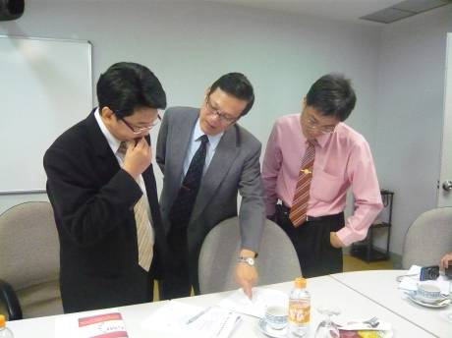
孫永年副校長和陳正佑主任與KMUTT管理與創新研究院院長
Dr. Pasit Lorterapong深入討論兩校教授及學生交換事宜
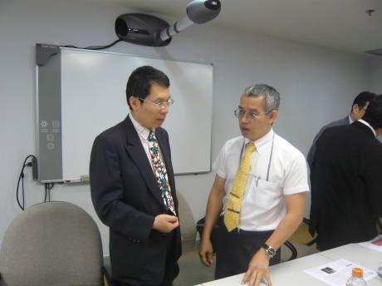
劉仁俊總務長與KMUTT資訊科技學院研究與國際關係副院長Dr. Kittichai Lavangnananda
進一步交流電腦科技相關系所教授及學生交換的可行性
3、學生交換
- 以研究生為主。
- 可於雙方設立實驗室，交換學生做實驗。
- 如果要修學分，學生英文程度不要太差，如果在KMUTT辦短期的Summer camp學生的英文程度不用要求。
- KMUTT學生可於四月~五月來NPIC。
- NPIC學費一學期2萬5千元，對泰國人來說是很便宜，尤其完成MBA Program只需10萬元學費，非常便宜。
上午11:30 兩校互贈禮物和個別深入會談。
中午12:00 在會議室用午餐。
中午12:30 參訪圖書館、校史館、資訊學習中心。
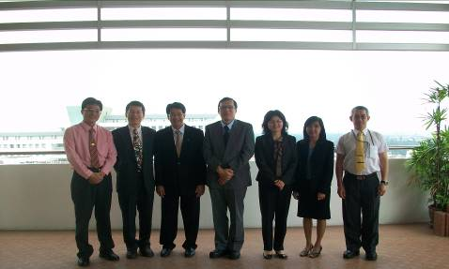
代表團與KMUTT代表合影

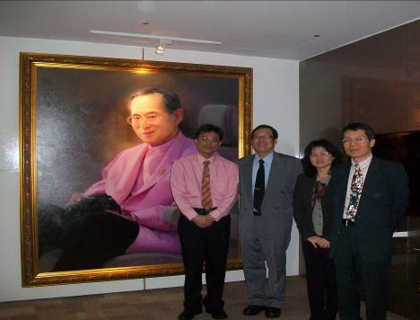
代表團參觀KMUTT圖書館
下午13:30 KMUTT派專車由國際合作事務處二位同仁陪同，前往大皇宮及玉佛寺。沿途在曼谷街上塞車甚久。
下午14:30 抵達大皇宮及玉佛寺，原每人350元的入場費，因KMUTT事先打點，因此免費，並有英文嚮導沿途說明。
下午 15:50 離開大皇宮，返回旅館，沿途在曼谷街上一直塞車直到17:30才抵達旅館。
下午 18:00 晚上自由活動。
(三)12月10日(星期四)
今天適逢泰國行憲紀念日，全國放假一天。
上午8:30 Kasetsart University畜牧系派九人座專車由 Dr. Sukanya Rattanatabtimtong 及二位碩士生到 Arnoma Hotel 接代表團。
上午 參觀水上市場 (Floating Market)。
下午 參觀鱷魚農場(Crocodile Farm)及大寶塔(The Great Pagoda)。
晚上 由Kasetsart University畜牧系系主任Dr. Seksom Attamangkune作東，該系教授、學生及本校代表共14人一起用餐。飯後住進Kasetsart University 之外賓招待所。
(四)12月11日(星期五)
上午 8:00 Dr. Seksom Attamangkune到外賓接待所接代表團。
上午 8:30 在學生餐廳用早餐。
上午 9:00 拜會Kasetsart University (Kamphaeng Saen校區) 副校長Dr. Chawalit Hongprayoon, (Vice President for Kamphaeng Saen Campus) 及學校代表獸醫學院副教授兼研究副院長Dr. Thaweesak Songserm, (Associate

Professor & Associate Dean for Research, Faculty of Veterinary Medicine)、資訊系主任及畜牧系主任。
1. Kasetsart University副校長以Powerpoint簡報該校現況，內容如下：
(1) Kasetsart University(簡稱KU)於1943年2月2日成立。KU有4個校區，共有53,000位學生，是泰國學生人數最多的公立大學。代表團參訪的Kamphaeng Saen校區，占地1,272甲，設有5個學院：農學院、工學院、人文科學學院、教育與發展科學學院，以及運動科學學院，數個中心或單位，如KU研究發展中心、動物研究發展中心、農業生物科技中心、推廣訓練處、農業教育與農機中心、漁業研究站、動物醫院等。
(2) KU提供373種學位學程，其中38個是國際學程，全校共有9,500位教職員，其中1,000位教職員於國際學程任職。KU正朝向「研究型大學」和「世界級大學」方向發展，並與世界各國大學密切交流，期能為東南亞國家，尤其是東協區域經濟體國家培育優秀人才，以因應貿易全球化的挑戰。
2. Kasetsart University 副校長做完簡報後由本校播放DVD光碟介紹本校概況，接著再由劉素芬組長以PowerPoint補充說明本校國際合作之情況。
3. 簡報結束後，兩校就未來合作事宜進行討論，所得結論如下：
- 兩校都有意願進行合作，可從短期exchange program開始。
- 有興趣交流的主題可著重在電腦資訊及物流(Logistics)等相關科系。
- 因是兩校第一次接觸，可進一步深入討論和交流，首先從簽署MOU開始。本代表團領隊孫永年副校長將預先製妥之MOU草案當場提供給KU之副校長參考。KU副校長指示由Dr. Seksom Attamangkune與本校保持聯絡，討論MOU簽署事宜。
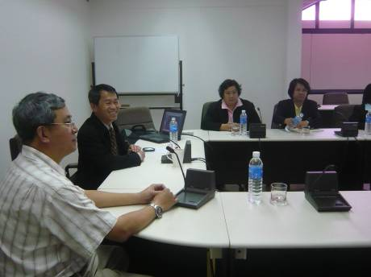
KU副校長Dr. Chawalit Hongprayoon帶領一級主管歡迎本校代表團蒞臨
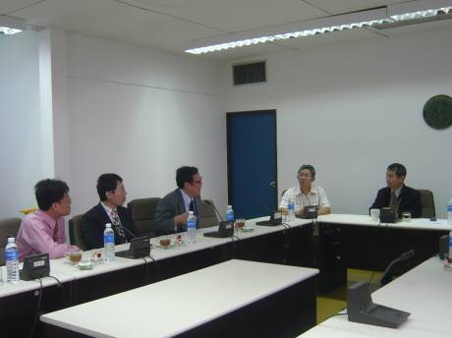
KU副校長及同仁與本校代表團討論未來建立姊妹校關係之相關事宜
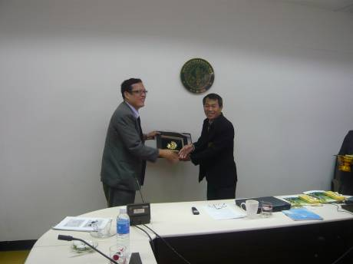
本校代表團領隊孫永年副校長與KU副校長互贈禮物

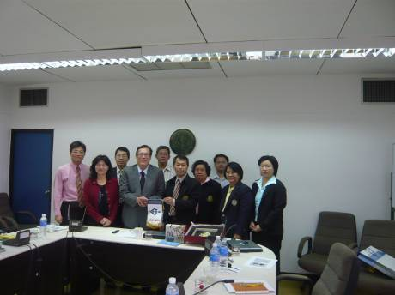
本校代表團與KU代表於簡報後合影

上午 11:00 參訪KU之農機系，參觀電腦搖控噴藥機及灑水器。
上午 11:30 參觀KU之資訊系設備及上課情形。

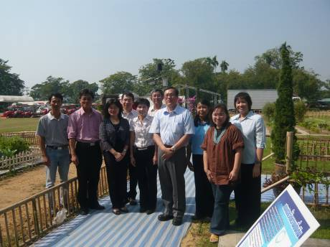
代表團參觀電腦搖控噴藥機及灑水器後與KU代表合影

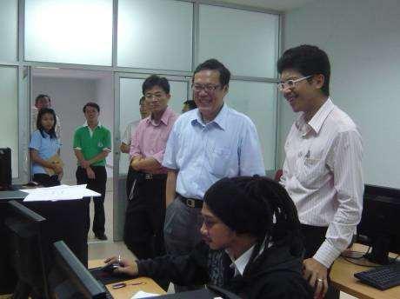
參觀電腦教室

上午12:00 午餐。
下午 13:30 參觀畜牧系之電腦創意教學。
下午14:00 離開KU前往機場。
下午16:00 抵達機場。
下午 19:05飛機起飛。
下午23:15 抵達高雄。
三、心得及建議：
- KMUTT希望明年4月~5月能在NPIC舉辦2~3天之研討會，由兩校代表深入討論可合作之項目。但代表團團員討論後建議可邀請一~二位KMUTT電腦資訊及/或物流領域之教授，前來本校待一至兩個月深入瞭解本校之概況後再做決定，遠比舉辦2-3天研討會更能節省經費又較有效率。
- KMUTT之電腦教學設備，例電腦螢幕白板已廣泛使用，本校若要吸引外國學生，必需加強本校軟硬體設備。
- KMUTT之圖書館有43位全職員工，人力充沛，圖書空間運用極有效率，並且發揮閱讀之功能，亦值得本校學習。圖書館管理員能輕鬆的以英文介紹該館之館藏，令人印象深刻。
- Kasetsart University 校地廣闊，離曼谷國際機場約2小時車程，在泰國學術地位高，該校副校長及代表非常熱心接待本代表團，對本校亦有高度興趣，值得進一步互動。
- 本校與國際學校交流日益頻繁，建議更新本校英文DVD簡介及增印輕巧簡便之英文書面簡介。
- 為提升本校教師國際視野，促進與姊妹校的密切交流，建議本校提供資源鼓勵教師到國外姊姊校擔任交換教師，以及提供資源和設備吸引姊妹校教師到本校進行交流。

